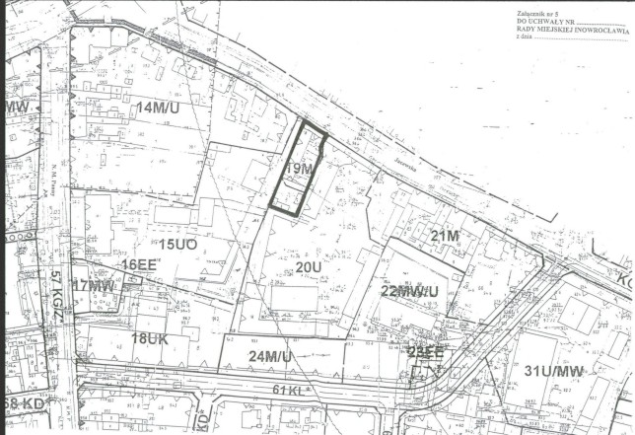Załącznik Nr 5
do Uchwały RM Inowrocławia
nr VIII/121 /2007
z dnia 20 czerwca 2007r.

